Zał.1 - Plan sytuacyjny do pisma znak PD.5314.183.2025.MH z dn. ……05.2025 r.
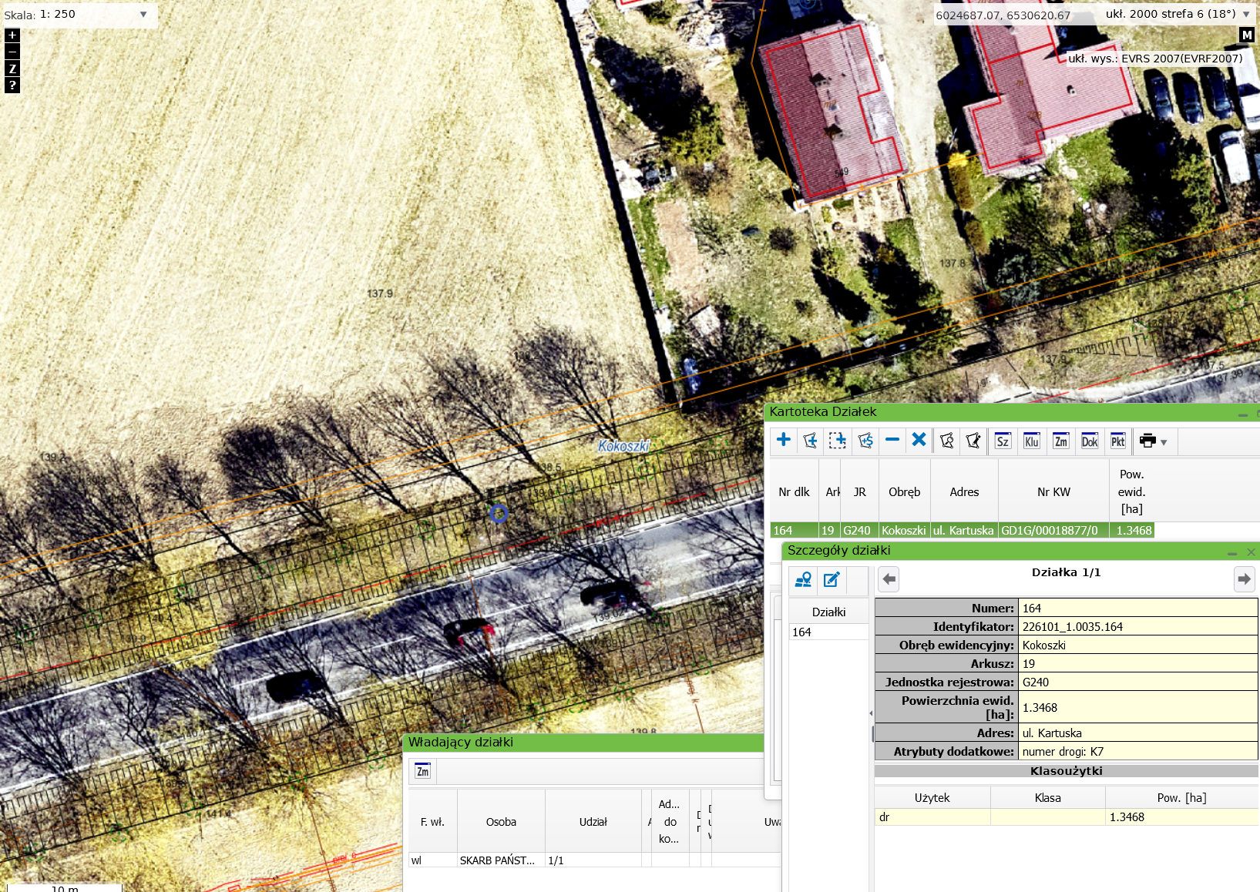
1
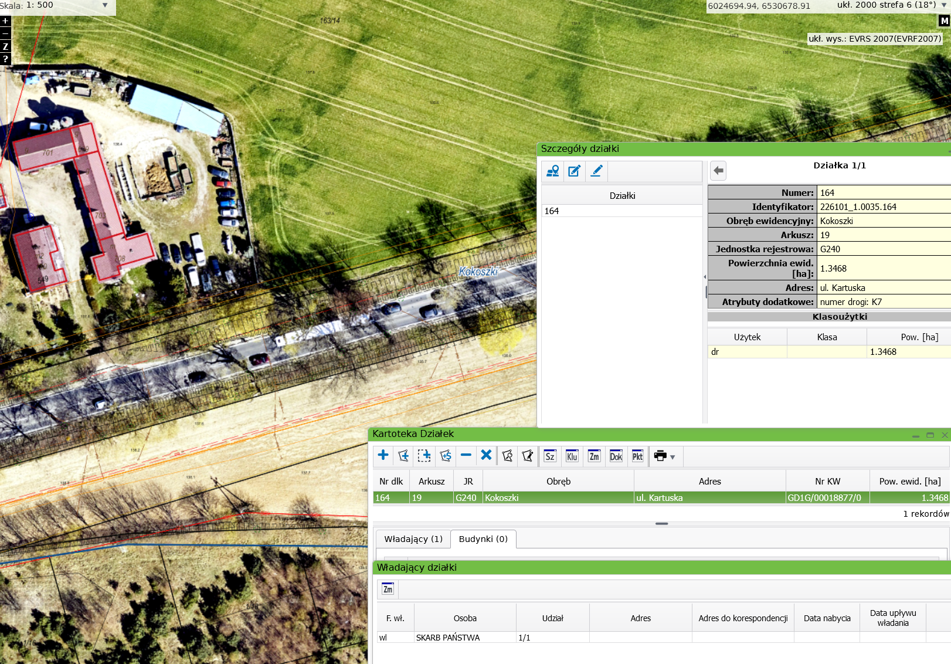
2
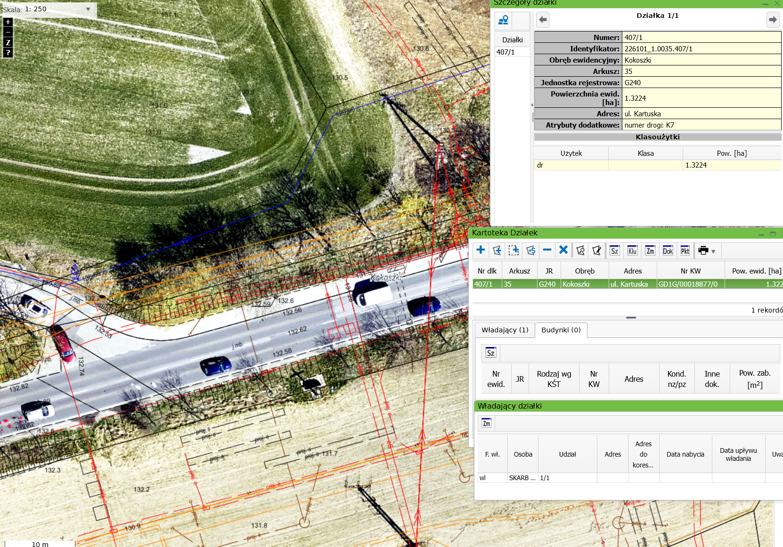
4
3
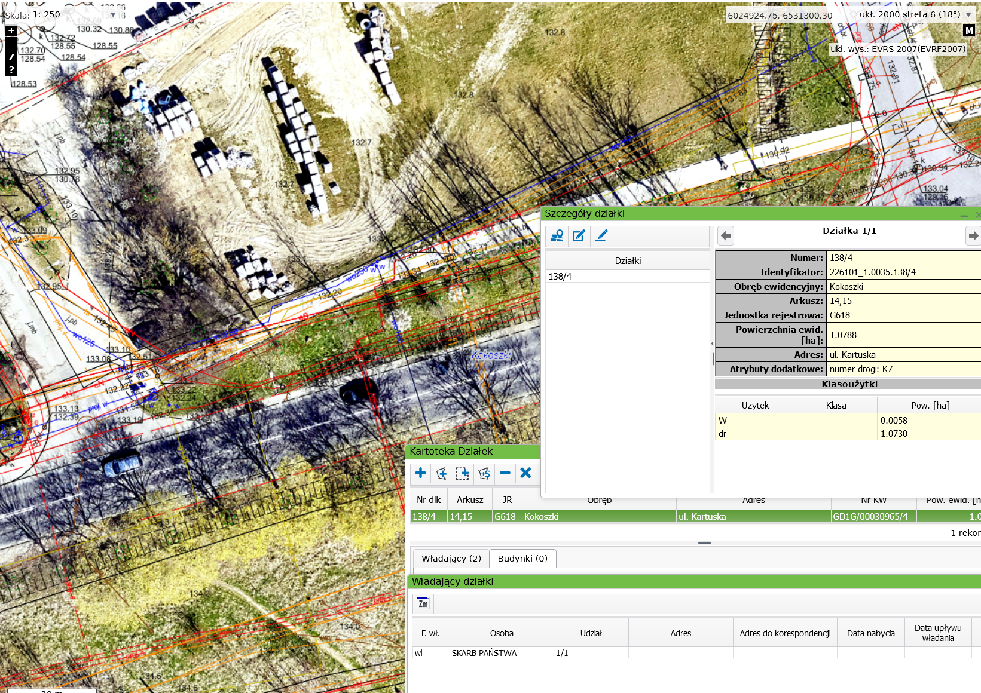
5
- oznaczenie usuwanych drzew
Zał.2 -Dok. fotograficzna do pisma znak PD.5314.183.2025.MH z dn. …..05.2025 r. 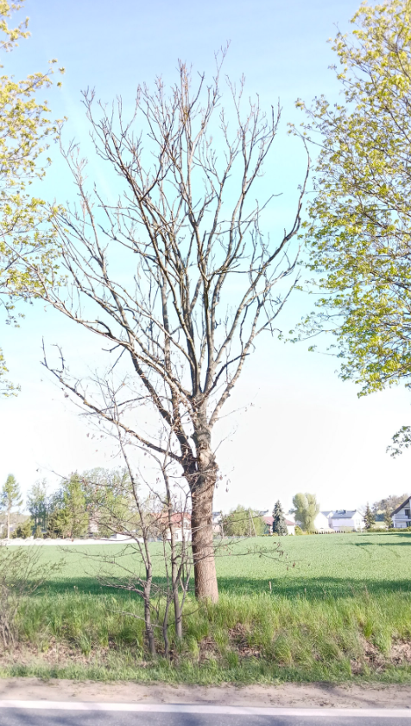
zgodnie z tab. z pkt nr 4, drzewo nr 1
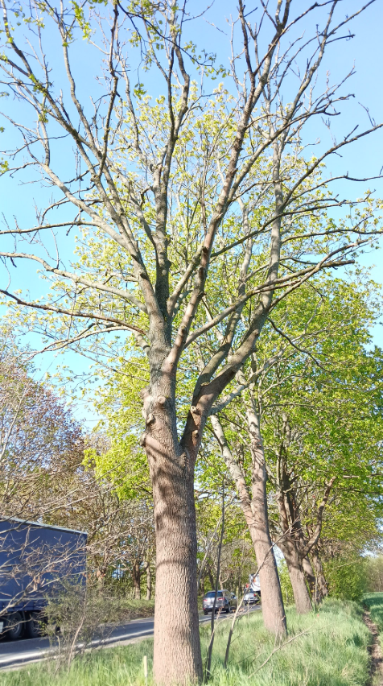
zgodnie z tab. z pkt nr 4, drzewo nr 1
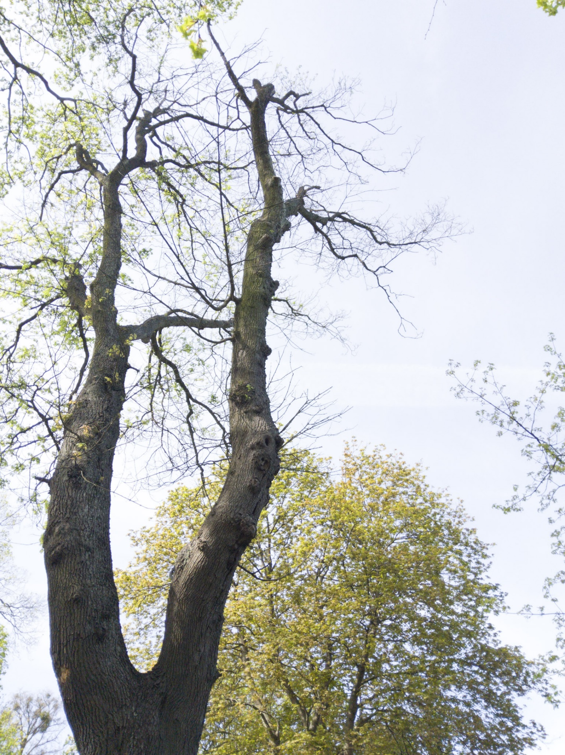
zgodnie z tab. z pkt nr 4, drzewo nr 2
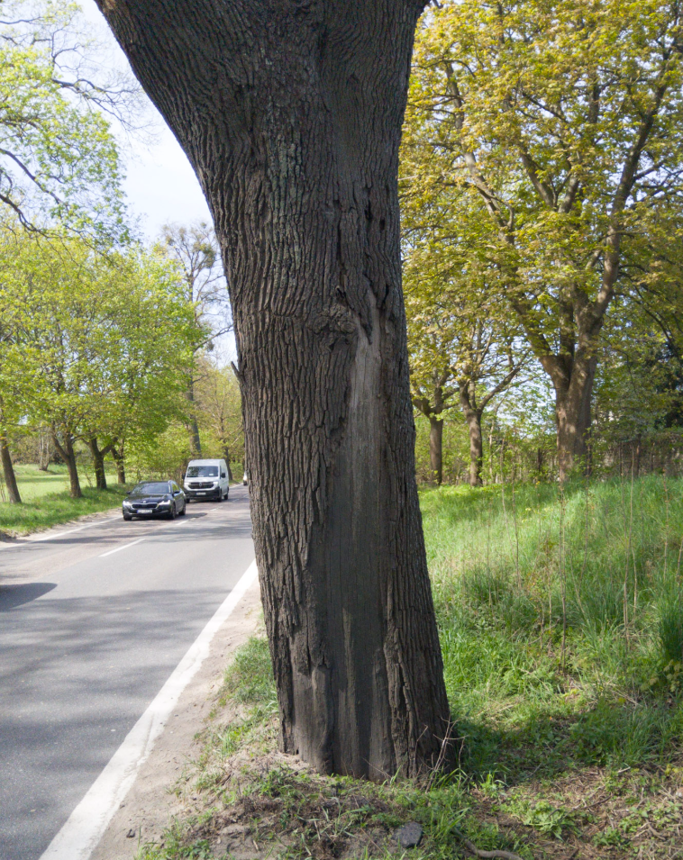
zgodnie z tab. z pkt nr 4, drzewo nr 2
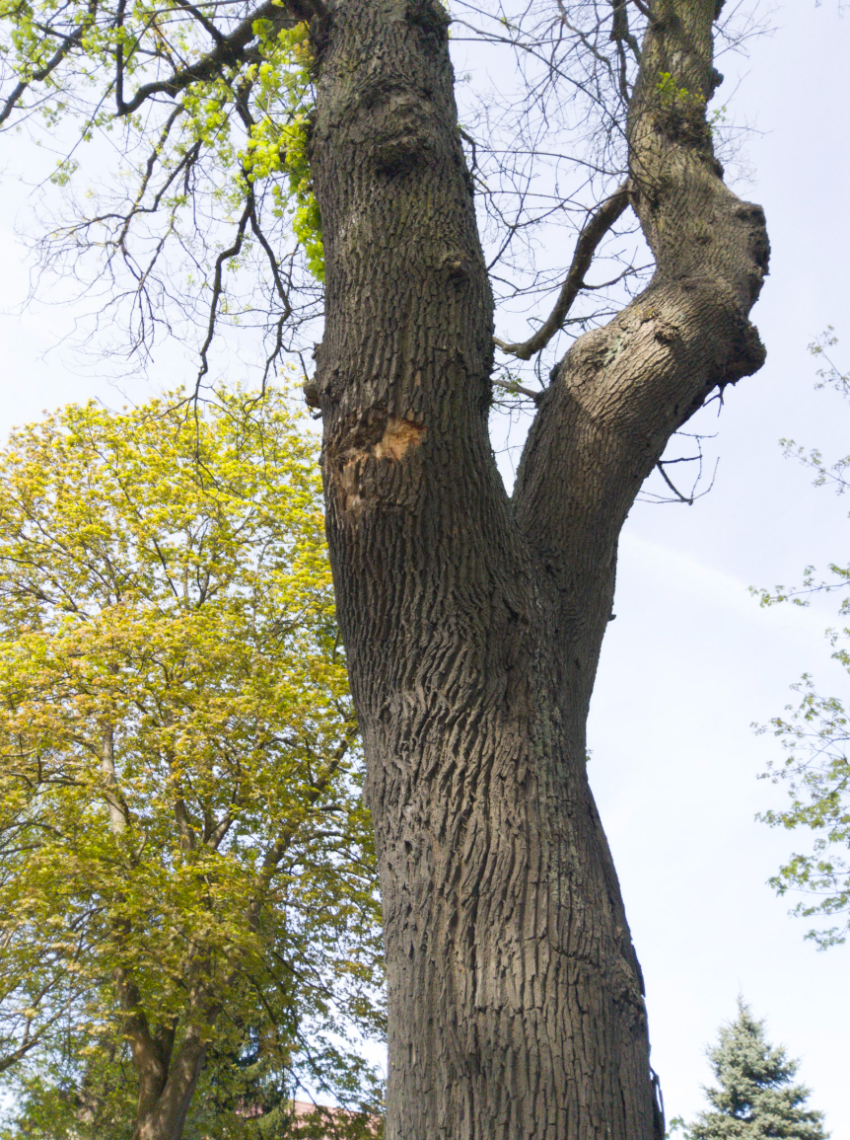
zgodnie z tab. z pkt nr 4, drzewo nr 2 (widoczne otarcie z powodu kolizji od strony drogi)

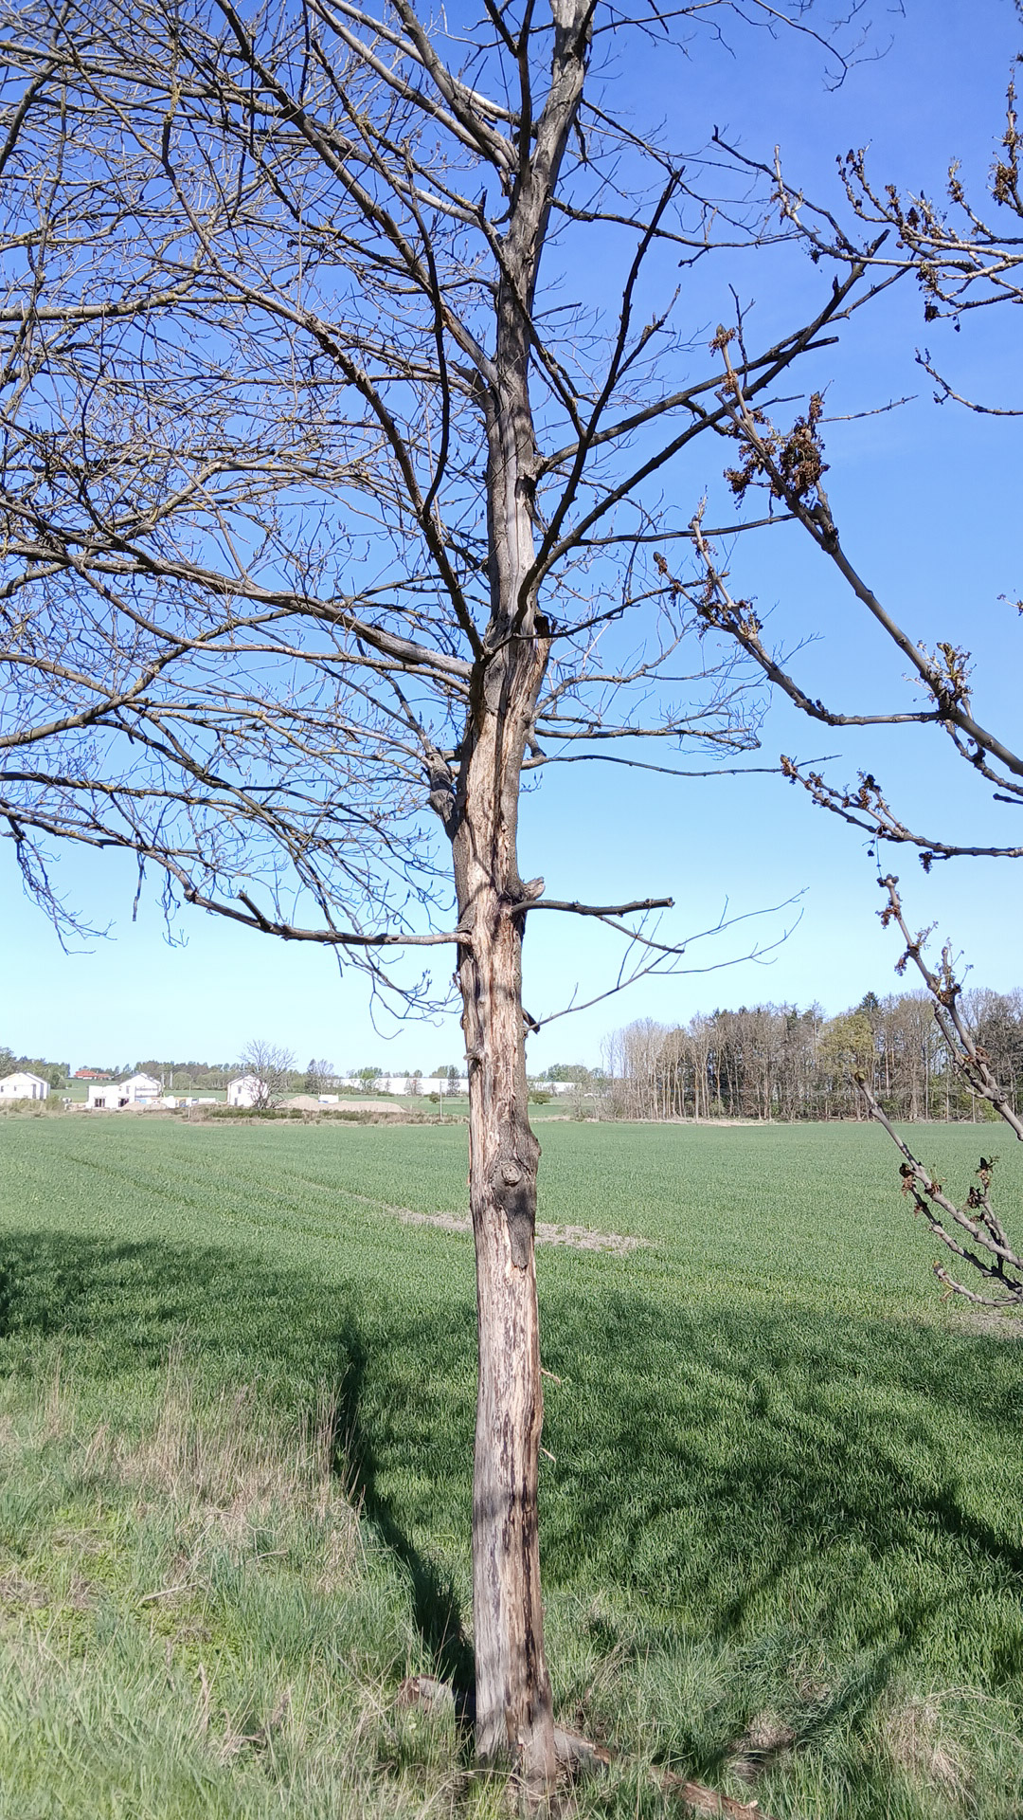
zgodnie z tab. z pkt nr 4, drzewo nr 3
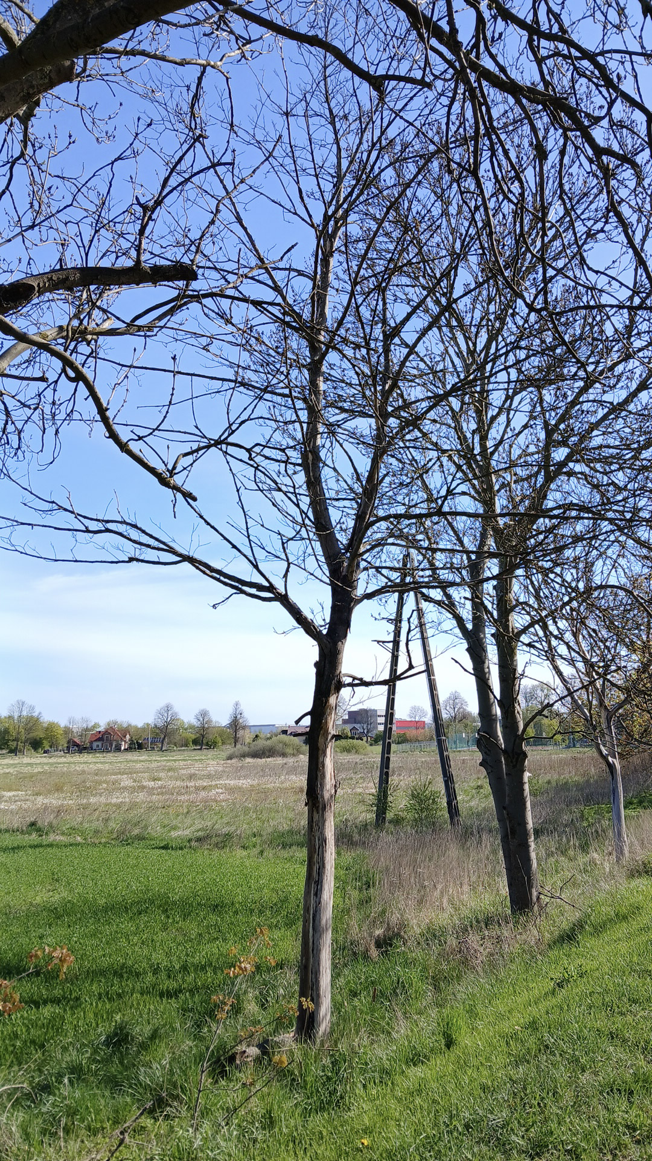
zgodnie z tab. z pkt nr 4, drzewo nr 3
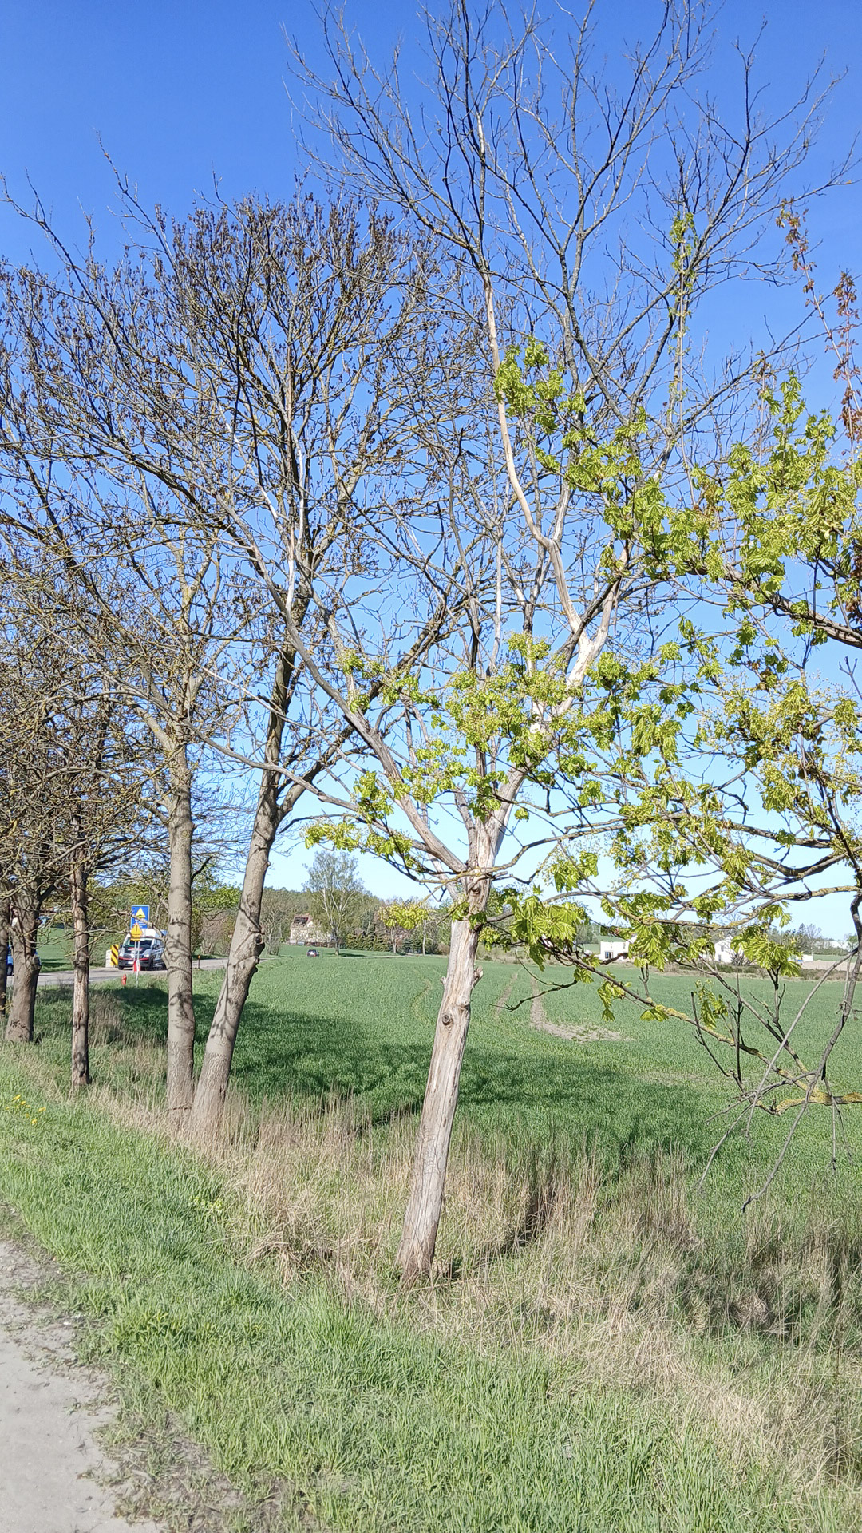
zgodnie z tab. z pkt nr 4, drzewo nr 4
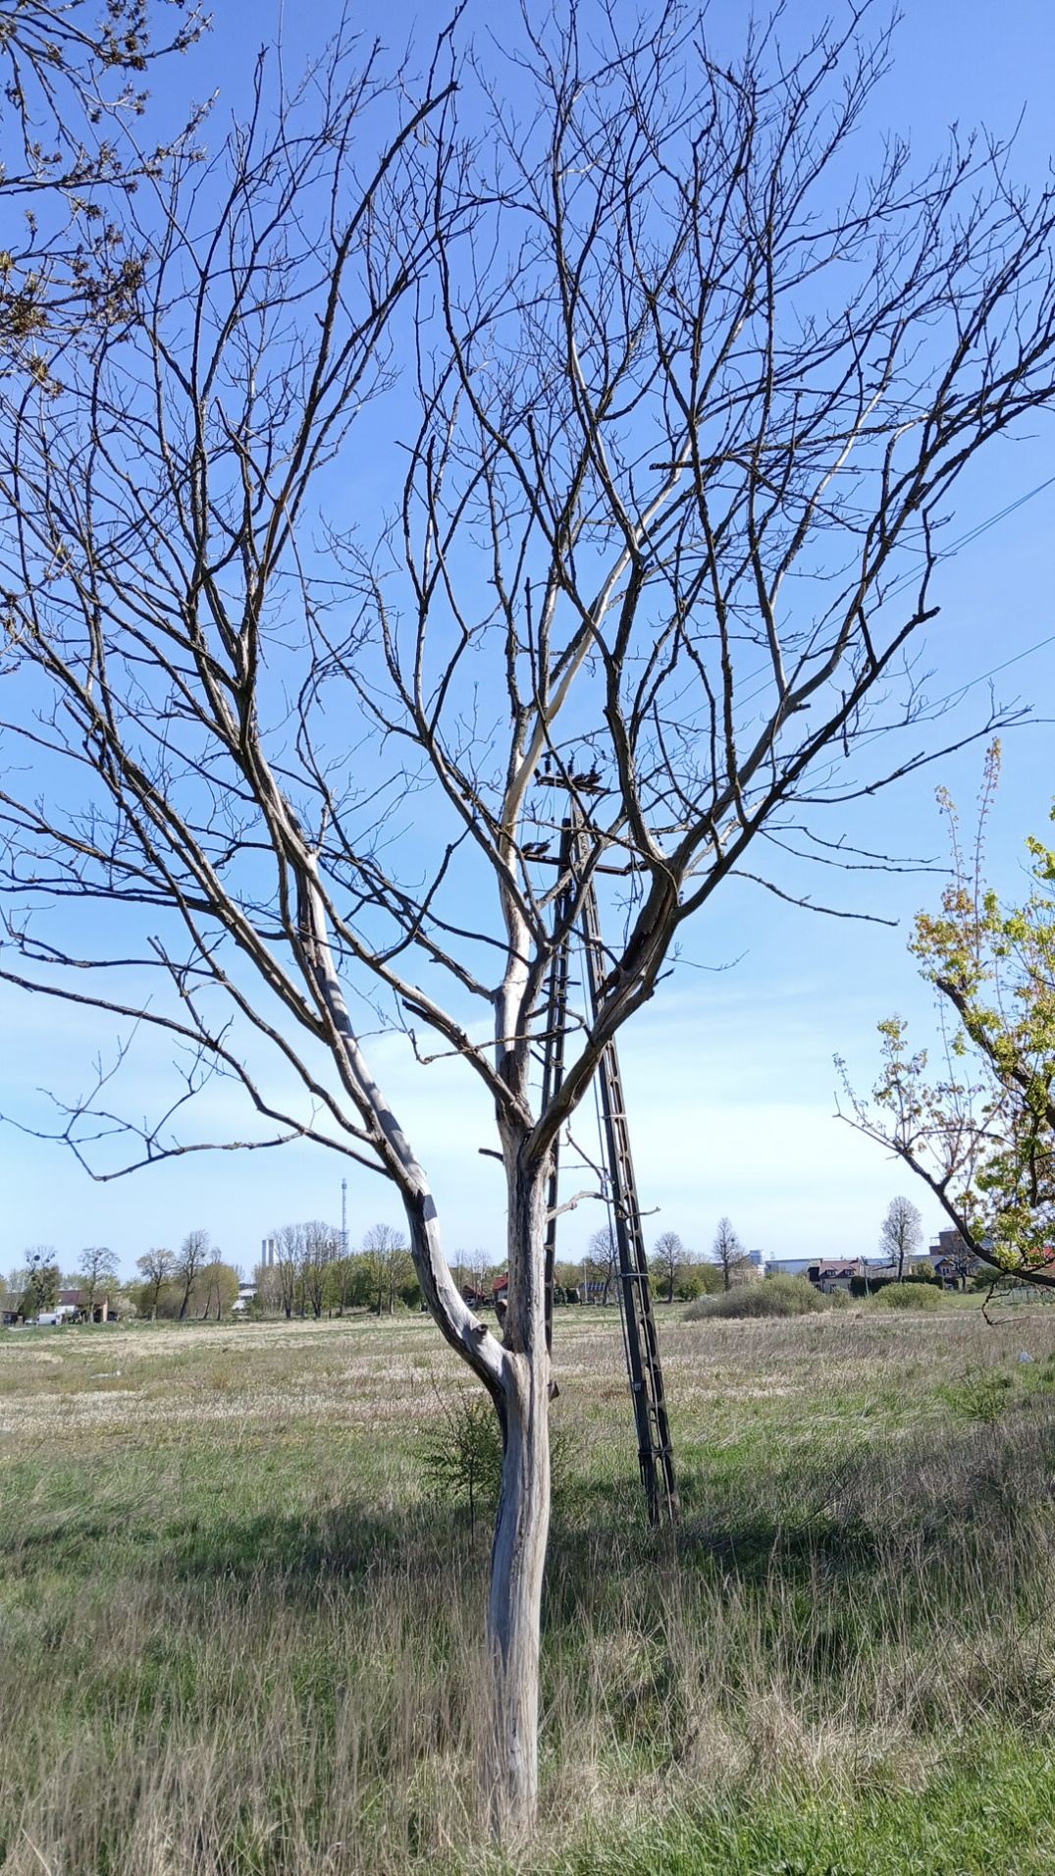
zgodnie z tab. z pkt nr 4, drzewo nr 4
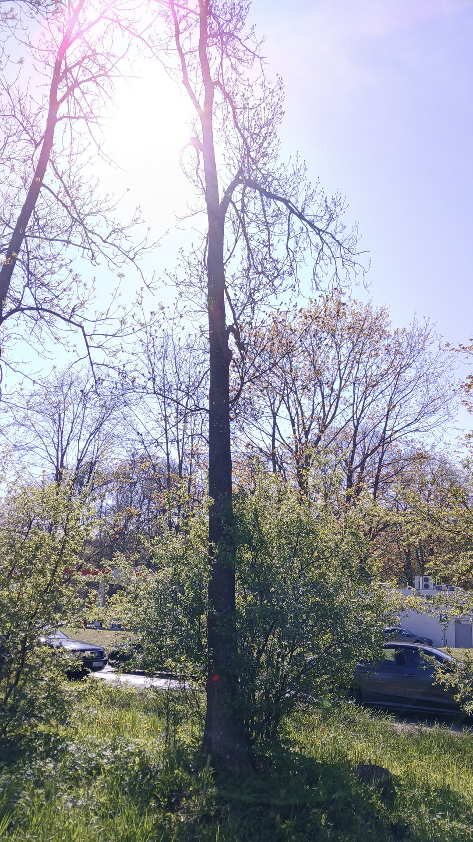
zgodnie z tab. z pkt nr 4, drzewo nr 5
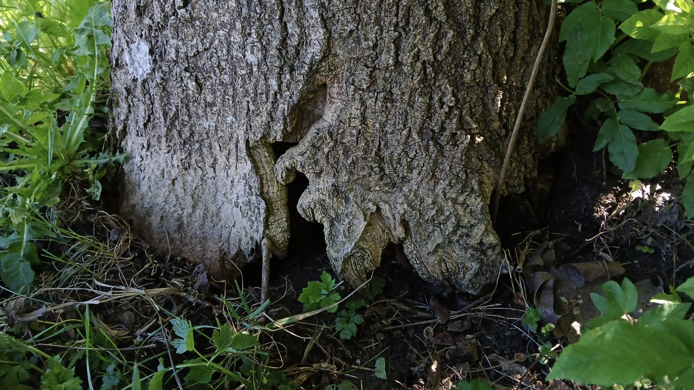
zgodnie z tab. z pkt nr 4, drzewo nr 5 (ubytek na pniu, brak korzenia szkieletowego)
Zał.3 – Plan nasadzeń do pisma znak PD.5314.183.2025.MH z dn. …..05.2025 r.
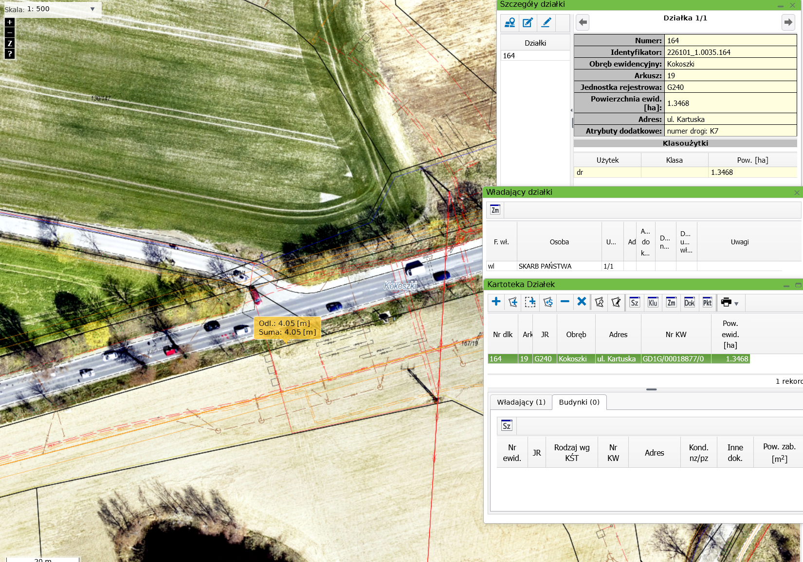
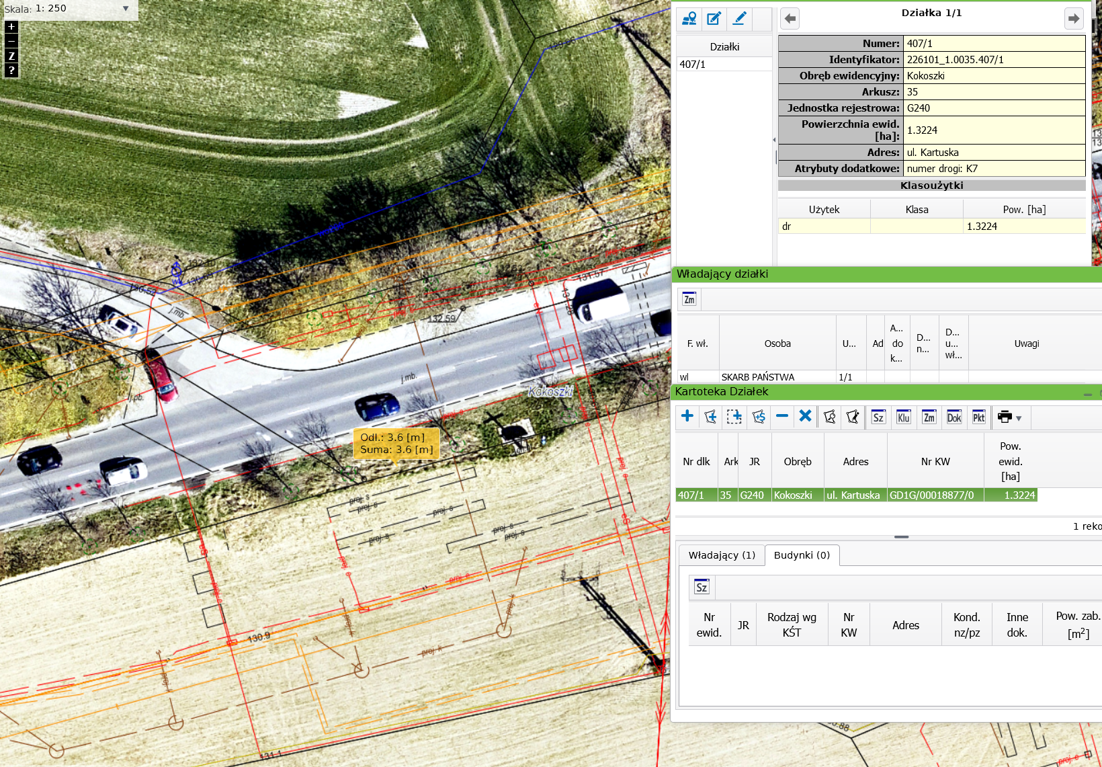
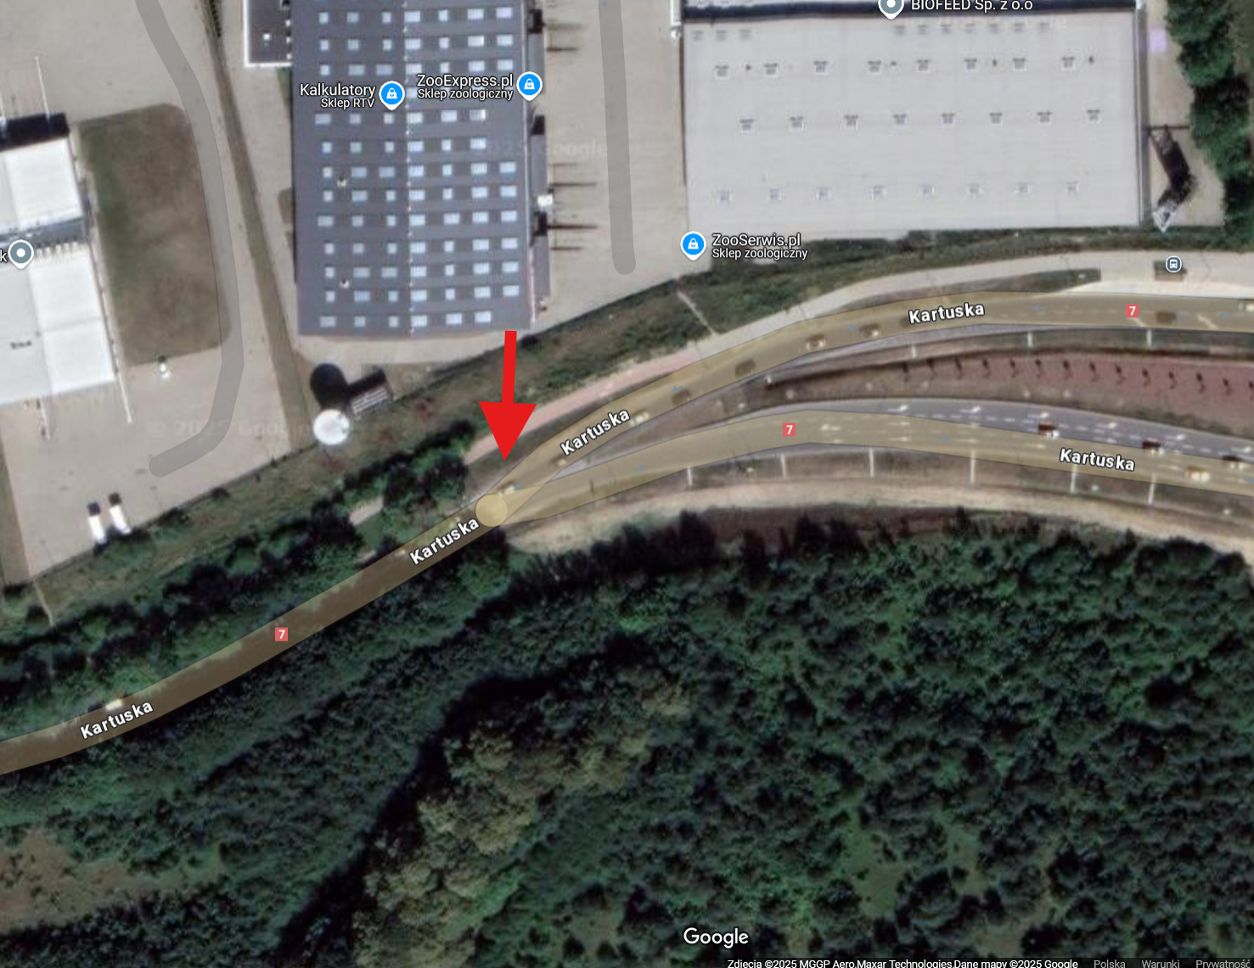
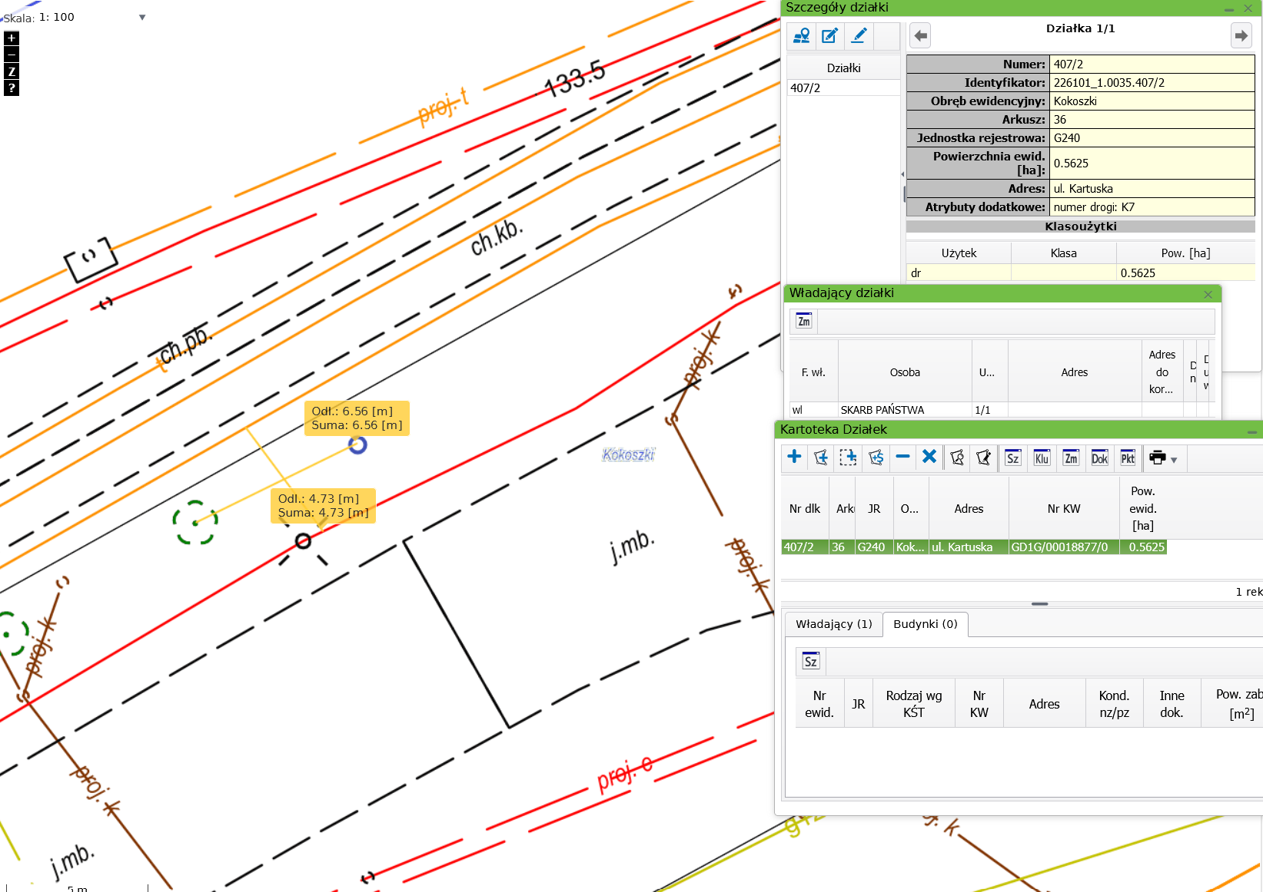
-lokalizacja nasadzeń zastępczych klona jawora (2 szt.)
- lokalizacja nasadzeń zastępczych dębu bezszypułkowego (3 szt.)

